الفصل الدراسي الأول  2026-2025 |  | ورقة عمل علاجية رقم ( 2 )  المبحث : الرياضيات  الصـــــف: الخامس |  | مدارس الكلية العلمية الاسلامية
الشعبة : ( ) | الوحدة الثانية والثالثة : الضرب والقسمة وخصائص الاعداد |  | اسم الطالب : ..........................................................................................................................
الدرس : الضرب بمنزلة ومنزلتين وتقدير ناتج الضرب الضعف والنصف |  |  | اليوم/ التاريخ : / / 2025

أجد ناتج القسمة وأتحقق من صحة الحل :

9 4 6
44

4 8 3
38

2 8 6 2
22

7 9 6 7
17

4 0 8 3
16

8 2 5 2
11

3509
12000
3258
6000
ألون الأعداد التي تقبل القسمة على 6 باللون المفضل لديك يا بطلي

708
562

2973

أملأ الجدول ب ( نعم يقبل ، لا يقبل ) في كل مما يأتي :
قابلية القسمة على العدد 9 | العدد | قابلية القسمة على العدد 4 | العدد
 | 3609 |  | 5624
 | 1989 |  | 1280
 | 574398 |  | 6045

- أكتب عددين يقبلان القسمة على 6 .............................. ، ...................................
- أكتب عددين يقبلان القسمة على 9 .............................. ، ...................................
- أكتب عددين يقبلان القسمة على 4 .............................. ، ...................................

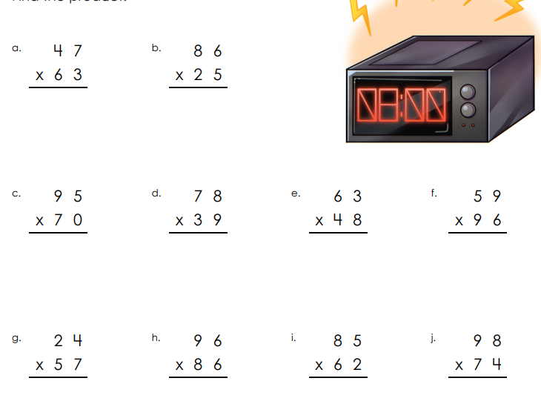

أجد الناتج في كل مما يأتي :
كن عالي الهمة ولا ترضى بغير القمة

